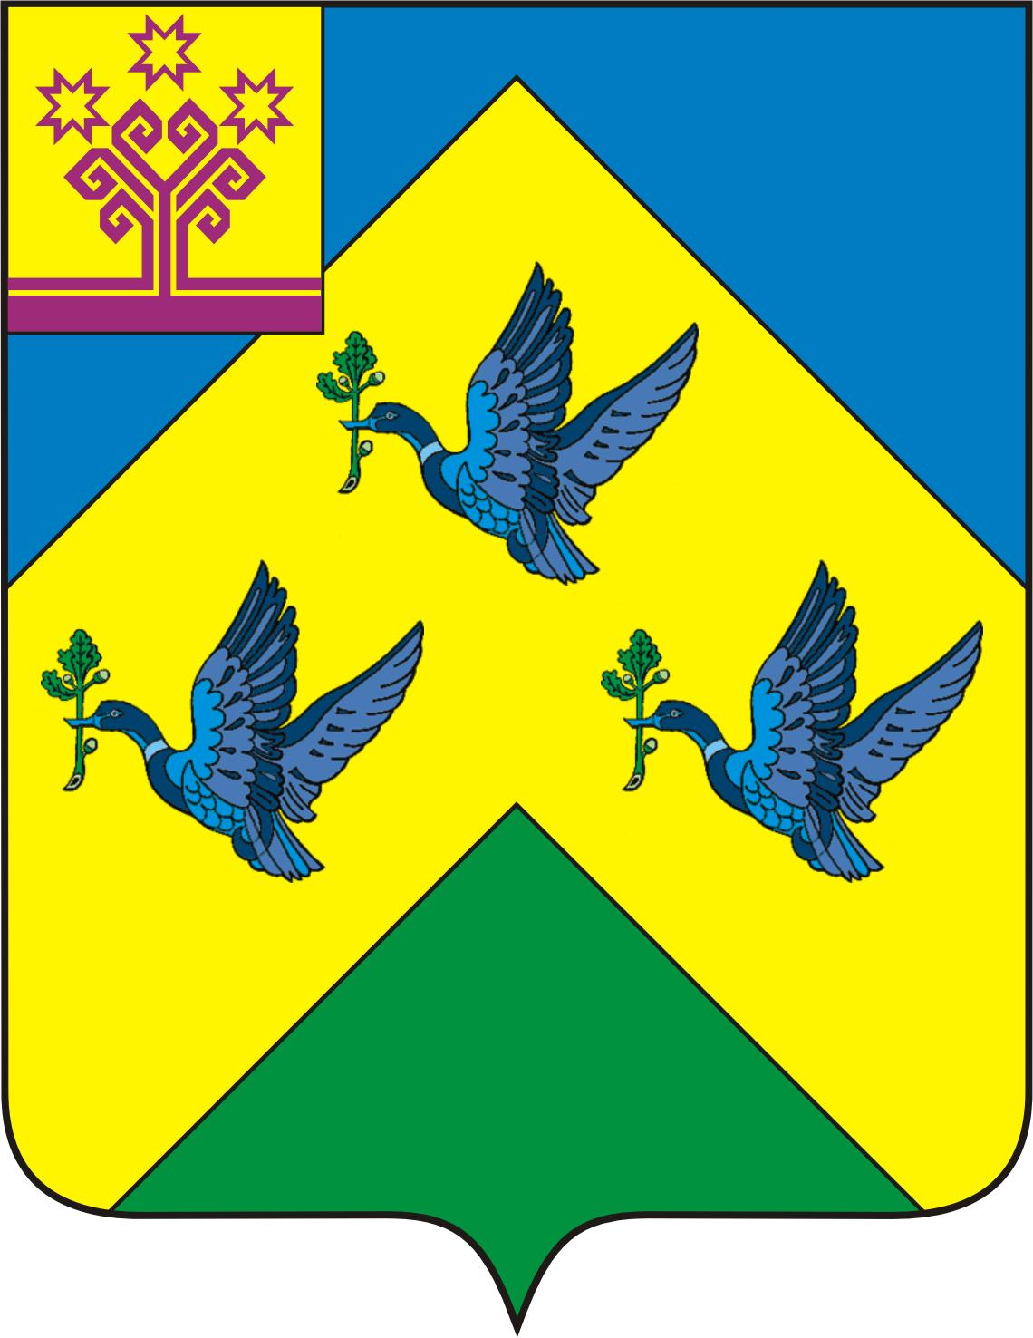

ОТДЕЛ ИНФОРМАЦИОННОЙ ПОЛИТИКИ И ИНФОРМАТИЗАЦИИ АдминистрациИ Города Новочебоксарска Чувашской Республики

429951 г. Новочебоксарск, ул.Винокурова, 14
тел. 73-23-44, 73-22-93, факс 74-00-47
info8@nowch.cap.ru

ПРЕСС-РЕЛИЗ

На городской субботник вышли более 7 тыс. новочебоксарцев

Более 2,5 тыс. кубометров мусора было убрано с улиц и дворов Новочебоксарска в ходе общегородского санитарного дня. В соответствии с распоряжением мэра с 2 апреля по 30 апреля в Новочебоксарске проводятся дни массовой весенней уборки города, а 21 апреля стал днем общегородского субботника.
Активность горожан в весенней уборке города была очень высокой. По данным УКвЖКХ, участие в общегородском субботнике приняли более 7 тысяч человек: работники администрации города, жилищно-комунальных организаций, промышленных предприятий и учреждений бюджетной сферы, школьники, студенты, жители.
21 апреля уборка прошла во дворах жилых домов, на территориях школ, колледжей, вузов, больниц, поликлиник, в скверах, парках, улицах частного сектора, промышленных площадках. Всего по городу объем собранного и вывезенного в ходе субботника мусора составил 2 685 кубометров. Для участия в субботнике была задействована вся имеющаяся в наличии уборочная техника (подметальная, погрузочная и грузовая) - 537 единиц.
Активно поработали на субботнике учреждения образования. Убранная под ними территория составила 609 592 м2, вывезено 33 автомашины мусора. Ими было побелено 1 281 дерево и 5 550 погонных метров бордюров. Отмечена также работа учреждений культуры. Они участвовали в субботнике в составе 289 человек. Активное участие приняли сотрудники лечебных учреждений. Из сквера возле памятника жертвам радиационных катастроф работниками САН ИнБев было вывезено 4 КамАЗа мусора. А 150 работников «Водоканала» убрали 14,11 га земли, вывезли 10 тонн мусора и осуществили побелку 150 погонных метров бордюров. Работники ГУП «БОС» во время уборки вывезли 8 КАМАЗов мусора. Кроме того, на аллею завезли порядка 70 тонн плодородной земли. Члены Партии «Единая Россия» в количестве 7 000 человек убрали более 3 000 м3.

